МИНИСТЕРСТВО ОБРАЗОВАНИЯ И НАУКИ

РОССИЙСКОЙ ФЕДЕРАЦИИ

Федеральное государственное бюджетное образовательное учреждение высшего профессионального

образования

«Чувашский государственный университет имени И.Н. Ульянова»

Отчет лабораторной работы №1

по WEB-программированию

Работу выполнил: Медведев

Дмитрий Алексеевич

Работу проверила:

Первова Наталия Викторовна

**Цель лабораторной работы:** заключается в том чтобы, освоить простейшие инструменты для построения сайтов с помощью HTML, закрепить знания на практике.

**Задание:**

Разработать Web-страницы на тему «День города Чебоксары» с использованием возможностей только HTML (без CSS и JS!). Для разработки html-страниц выбирается произвольная дата и связанное с ней событие. Тематика событий выбирается в соответствии с тематикой текущего года в России или Чувашии.

Для реализации задания использовать любой текстовый редактор.

Описание выбранных событий должно состоять из следующих пунктов:

1. «О событии дня». Это основной раздел, содержащий описание выбранного события.

2. «Дополнительно». Этот пункт должен содержать связанную с основным событием

информацию (не менее трёх фактов).

3. «Галерея». Связанные с событием фото (не менее десяти).

**Схема сайта:**

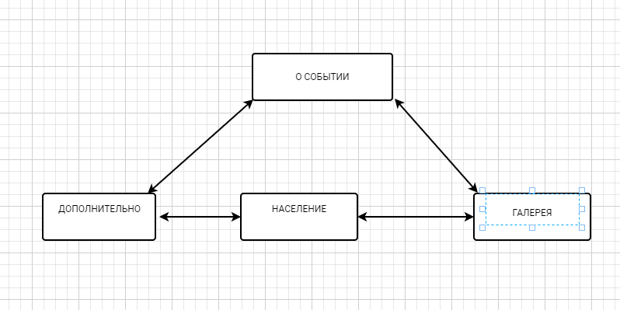

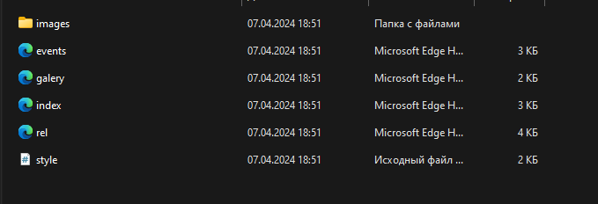

1.Каждая страница содержит минимум два логических блока. Один блок предназначен для навигации по сайту (нумерованный список ссылок на части документа), а второй – содержит соответствующую теме сайта информацию.

Пример: index.html

1 блок - навигация

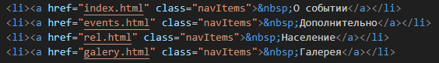

2 блок – тема сайта

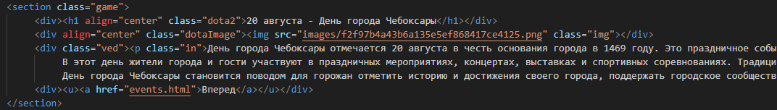

3 блок – информация о разработчике



2. В дочерних документах должны быть реализованы ссылки «Назад», «Вперед» и «На главную». Ссылки «Вперёд» и «Назад» должны перемещать пользователя по иерархии страниц сайта, а не по истории посещения страниц;

Пример: events.html



3. Информация, предоставляемая пользователю, должна содержать графическую информацию. Картинки должны иметь размеры, не превышающие размеры окна браузера, различное обтекание и выравнивание. Предусмотреть использование изображений-ссылок.

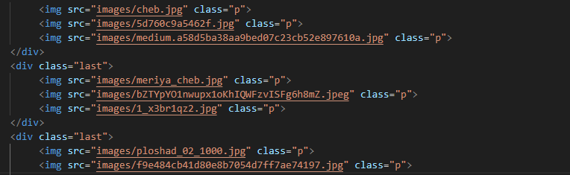

Изображения-ссылки:



Вид:



4. Фоновые изображения.



5. Одно- и многоуровневые нумерованные и маркированные списки. При использовании маркированных списков в качестве маркера использовать а) картинку, б) символ из таблицы Unicode;

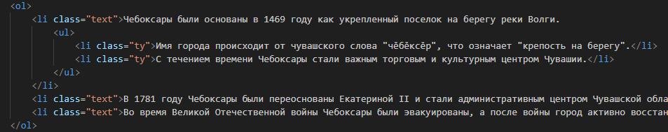

Маркированный список вложен в нумерованный

Символ из таблицы Unicode

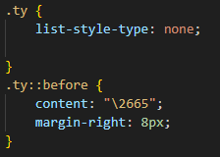

Вид:

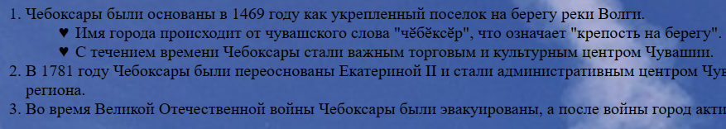

6. Таблицы с различными типами выравнивания данных в ячейках по вертикали и горизонтали (параметры align и valign), отступами, цветовым оформлением;

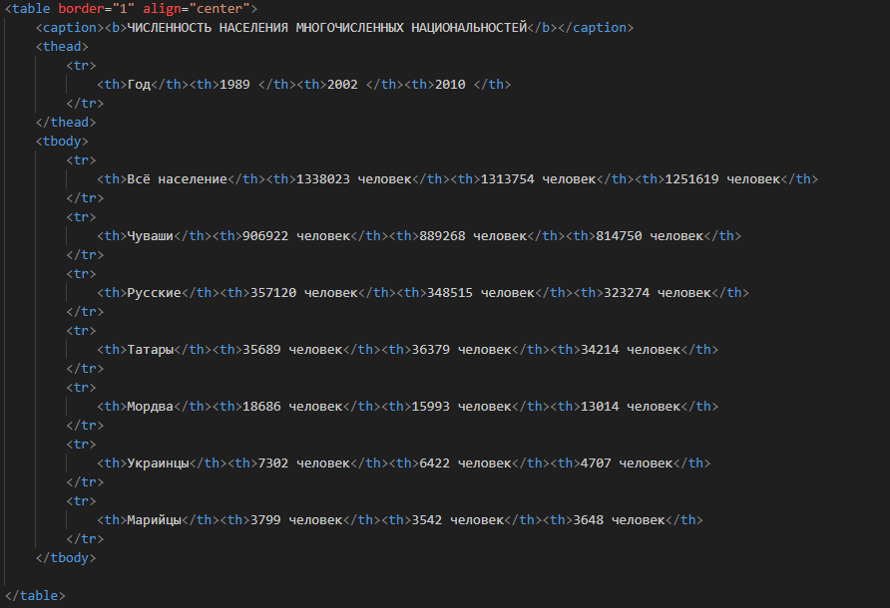

Вид:

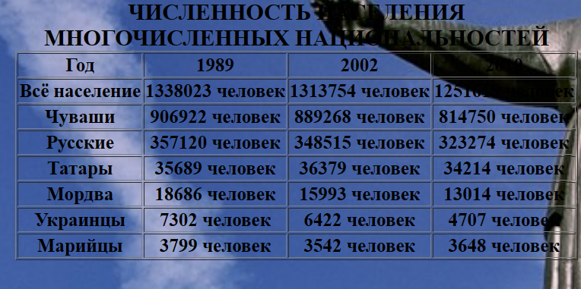

7. Карту-изображение и, как альтернативу ей, обычные ссылки на части документа или вспомогательные документы (см. пункт «Дополнительно» выше). Должен быть реализован клиентский вариант карты-изображения;



8.Блоки текста, выполняющие на странице одинаковые логические функции (заголовки, определения, почтовые адреса, толковое значение слов и т.п.) должны иметь одинаковое стилевое оформление: цвет текста, размер и стиль шрифта, тип наклона, оформление в отдельный абзац, выделений рамками и тд.

<h1 align="center" class="dota2">20 августа - День города Чебоксары</h1>

<img src="images/f2f97b4a43b6a135e5ef868417ce4125.png" class="img"></div>

<p class="in">День … </p>

<u><a href="events.html">Вперед</a></u>

Вид:

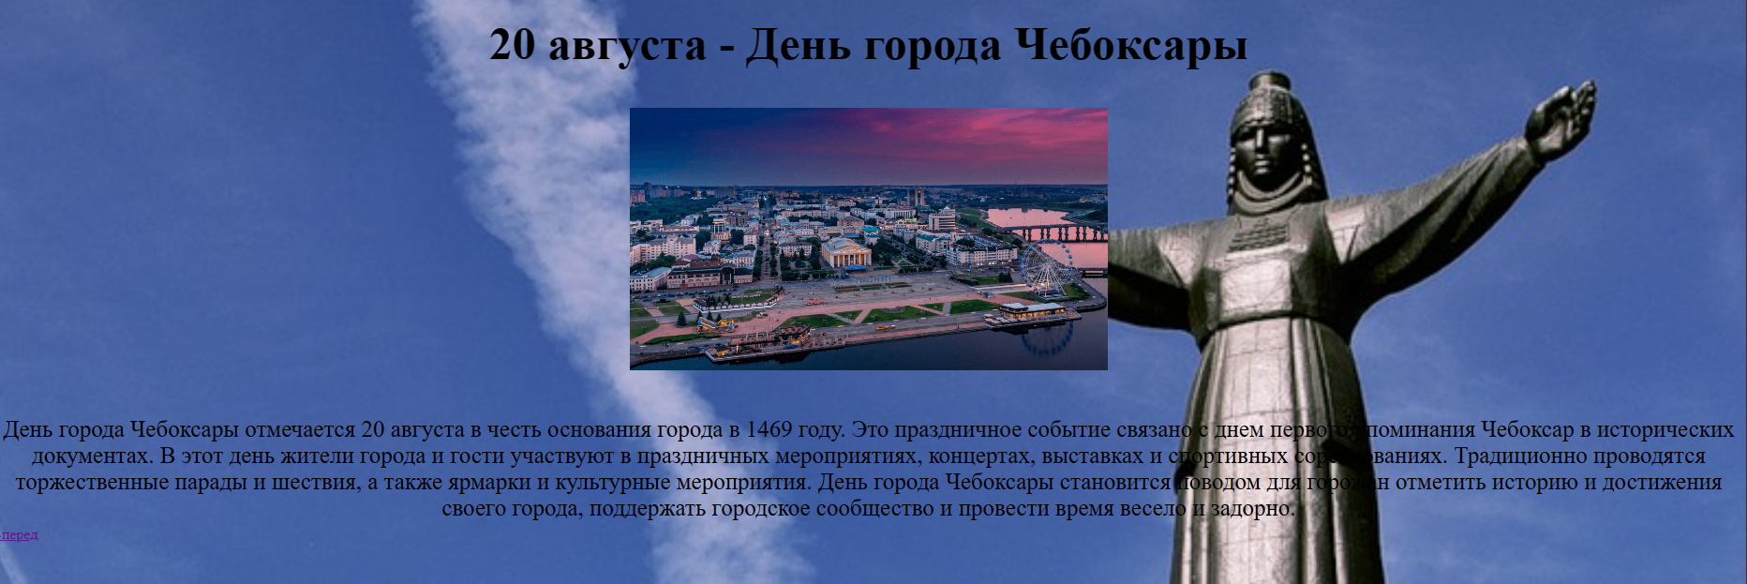

Вывод: мы научились создавать документы, предназначенные для использования на Web-страницах с использованием языка разметки документов HTML4.01/5.